PHIẾU HƯỚNG DẪN HỌC SINH TỰ HỌC MÔN NGỮ VĂN LỚP 7
Tuần 24
PHIẾU SỐ 1
NỘI DUNG | HOẠT ĐỘNG
Tên bài học/ chủ đề - Khối lớp  Hoạt động 1: Đọc tài liệu và thực hiện các yêu cầu.  Chủ đề trao đổi: Trao đổi ý kiến về hai câu tục ngữ: “Một giọt máu đào hơn ao nước lã”, “Bán anh em xa mua láng giềng gần”  - Hs thực hiện phiếu học tập số 1. | TUẦN 24  TIẾT 94: NÓI VÀ NGHE  XÂY DỰNG VÀ TÔN TRỌNG Ý KIẾN KHÁC BIỆT  Chủ đề trao đổi: Trao đổi ý kiến về hai câu tục ngữ: “Một giọt máu đào hơn ao nước lã”, “Bán anh em xa mua láng giềng gần”.
PHIẾU HỌC TẬP SỐ 1
Ý kiến của tôi |  | Lí do
Hs thực hiện phiếu học tập số 2
PHIẾU HỌC TẬP SỐ 2
Ngoài những cách để thể hiện ý kiến và phản hồi, tiếp thu ý kiến mà sgk đã gợi ý thì theo em còn cách nói nào hay hơn?

Hoạt động 2: Kiểm tra, đánh giá quá trình tự học.  Hs thực hiện phiếu bài tập  Qua buổi thảo luận vừa rồi, em rút ra được những kinh nghiệm gì trong quá trình thảo luận, trao đổi? | GV hướng dẫn, khuyến khích HS tự thực hành tại nhà với sự trợ giúp của người thân.
PHIẾU SỐ 2
NỘI DUNG | HOẠT ĐỘNG
Tên bài học/ chủ đề - Khối lớp  Nhiệm vụ 1: Củng cố tri thức về văn bản và thể loại  - Hs làm phiếu học tập số 1  Câu 2: Hãy xác định số dòng, số chữ, các cặp vần, các vế, biện pháp tu từ trong các câu tục ngữ sau:  - Gần mực thì đen, gần đèn thì rạng  - Ếch kêu uôm uôm, ao chuôm đầy nước  - Én bay thấp, mưa ngập bờ ao  Én bay cao, mưa rào lại tạnh  - HS tiếp nhận nhiệm vụ.  Câu 3: Thành ngữ và tục ngữ khác nhau như thế nào?  Câu 4: Viết 3 câu có sử dụng biện pháp nói quá và 3 câu có sử dụng biện pháp nói giảm nói tránh.  Nhiệm vụ 2: Chia sẻ kinh nghiệm khi viết bài văn nghị luận trình bày ý kiến về một câu tục ngữ hoặc danh ngôn bàn về một vấn đề trong đời sống  - HS nêu hai kinh nghiệm của mình có được khi thực hành viết văn nghị luận trình bày ý kiến về một câu tục ngữ hoặc danh ngôn bàn về một vấn đề trong đời sống.  Nhiệm vụ 3: Khi trao đổi ý kiến về một vấn đề trong đời sống, em cần lưu ý những gì để có thể trao đổi một cách tôn trọng và xây dựng ý kiến khác biệt. | Tiết 95: ÔN TẬP  Câu 1:  Phiếu học tập số 1  Câu 2: Hãy xác định số dòng, số chữ, các cặp vần, các vế, biện pháp tu từ trong các câu tục ngữ sau:  Câu 3: Gợi ý:  Câu 4: HS tự đăt câu phù hợp.  Câu 5:  Chia sẻ kinh nghiệm mà em có được khi thực hành viết văn nghị luận trình bày ý kiến về một câu tục ngữ hoặc danh ngôn bàn về một vấn đề trong đời sống  - Chuẩn bị trước nội dung thảo luận (nếu có trước câu hỏi).  - Tự tin trình bày ý kiến của mình.  - Nghiêm túc lắng nghe ý kiến của người khác.  - Ghi lại và chia sẻ những ý kiến mình chưa rõ để được giải đáp.  - Cùng thảo luận và đi đến thống nhất chung.  Câu 6: Gợi ý  - Chuẩn bị tốt nội dung trao đổi.  - Cách trao đổi  - Thể hiện trực tiếp, rõ ràng ý kiến về vấn đề cần trao đổi.  - Đưa ra được lí lẽ, bằng chứng thuyết phục.  - Sử dụng ngôn ngữ và cử chỉ hợp lí.  - Nghiêm túc lắng nghe ý kiến của người khác.  - Bảo vệ ý kiến của mình với thái độ tôn trọng.  - Tôn trọng các ý kiến khác biệt.
  Văn bản | Nội dung | Thể loại
  Những kinh nghiệm dân gian về thời tiết
  Những kinh nghiệm dân gian về lao động sản xuất
  Văn bản | Nội dung | Thể loại
  Những kinh nghiệm dân gian về thời tiết | Dự báo về tinh hình thời tiết và giải thích các hiện tượng tự nhiên. | Tục ngữ
  Những kinh nghiệm dân gian về lao động sản xuất | đưa ra những kinh nghiệm, bài học quý báu trong quá trình lao động sản xuất. | Tục ngữ
  Câu tục ngữ | Số dòng | Số chữ | Các cặp vần | Các vế | Biện pháp tu từ
  a | 1 | 8 | Đen-đèn | 2 | Ẩn dụ
  b | 1 | 8 | Uôm-chuôm | 2
  c | 2 | 14 | Ao- rào | 4 | Từ trái nghĩa
  Thành ngữ | Tục ngữ
  -Là các cụm từ cố định | -Là một câu ngắn gọn và có hoàn chỉnh về cấu tạo ngữ pháp.
  -Chưa diễn đạt được một ý trọn vẹn | - Diễn đạt được một ý, nội dung trọn vẹn hoàn chỉnh.
Hoạt động 2: Kiểm tra, đánh giá quá trình tự học.
Khái quát tri thức : Qua bài học em hiểu thế nào về “trí tuệ dân gian
”?
NỘI DUNG | HOẠT ĐỘNG
Tên bài học/ chủ đề - Khối lớp  Hoạt động 1: Tri thức Ngữ văn.  - Hs làm phiếu học tập sau:  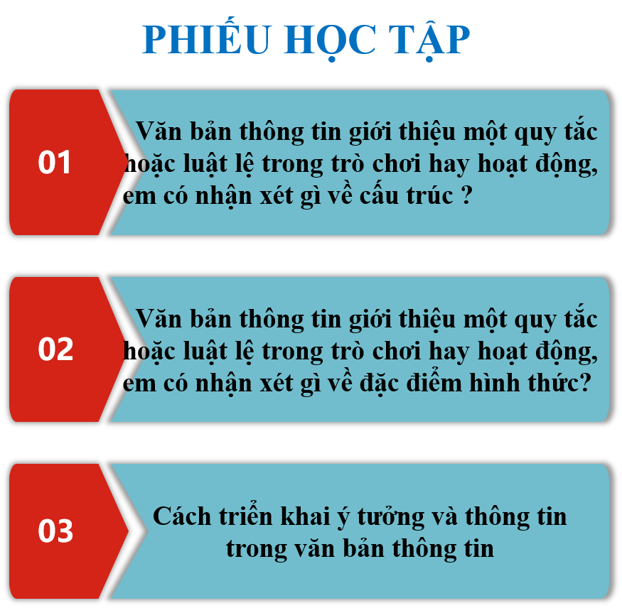Câu 1: Văn bản thông tin giới thiệu một quy tắc hoặc luật lệ trong trò chơi hay hoạt động, em có nhận xét gì về cấu trúc ?  Câu 2: Văn bản thông tin giới thiệu một quy tắc hoặc luật lệ trong trò chơi hay hoạt động, em có nhận xét gì về đặc điểm hình thức ?  Câu 3: Cách triển khai ý tưởng và thông tin trong văn bản thông tin như thế nào ?  Hoạt động 2: Trải nghiệm cùng văn bản  - Quan sát nhan đề và hình ảnh minh hoạ của văn bản, hình dung về cách chơi của trò cuớp cờ. Chia sẻ với bạn về sự hình dung ấy của em.  - Hs đọc văn bản Trò chơi Cướp cờ.  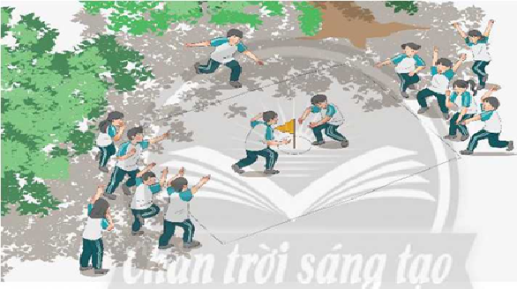  hoàn thành các phiếu học tập số 1,2,3,4,5.  Hoạt động 3: Suy ngẫm và phản hồi:  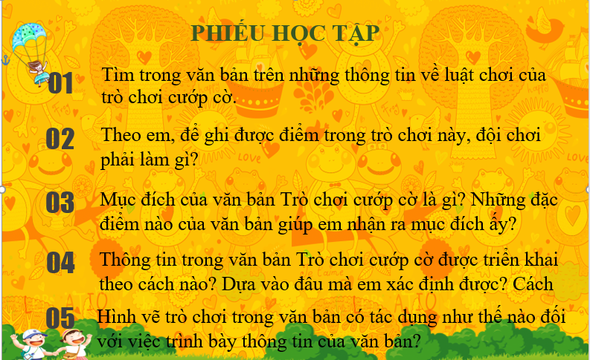 | TUẦN 24  BÀI 8: NÉT ĐẸP VĂN HOÁ VIỆT  (Văn bản thông tin)  Số tiết: 11 tiết  TIẾT 96: TRÒ CHƠI CƯỚP CỜ  I. TRI THỨC NGỮ VĂN:  1. Văn bản thông tin giới thiệu một quy tắc hoặc luật lệ trong trò chơi hay hoạt động:  Về cấu trúc, loại văn bản này thường có 3 phần:  2. Về đặc điểm hình thức: loại văn bản này thường sử dụng các con số (1, 2, 3,...), từ ngữ chi thời gian (đầu tiên, tiếp theo, sau cùng,...) hoặc số từ chỉ số lượng chính xác (hai, ba,...) để giới thiệu trình tự thực hiện; từ ngữ miêu tả chi tiết cách thức hành động và một số thuật ngữ liên quan; sử dụng câu chứa nhiều động từ, câu khiến để chi hành động hoặc yêu cầu thực hiện; dùng hình ảnh minh hoạ, sơ đồ chi dẫn, đề mục để tóm tắt thông tin chính; từ xưng hô ngôi thứ hai (ví dụ. bạn,..) để chỉ người đọc.  3. Cách triển khai ý tưởng và thông tin trong văn bản thông tin .  Theo trật tự thời gian ; theo quan hệ nhân qủa ; theo mức độ quan trọng của thông tin ...  Khi viết, người viết có thể kết hợp nhiều cách triển khai ý tưởng và thông tin, nhưng thường chọn một cách triển khai chính để làm nổi bật thông tin.  II. TRẢI NGHIỆM CÙNG VĂN BẢN.  1. Chuẩn bị đọc:  Tùy theo cảm nhận của HS:  +Cách chơi cướp cờ, lưu ý khi chơi...  2. Đọc văn bản :  -Từ ngữ chỉ trình tự thời gian : Đầu tiên, tiếp theo, sau đó, kết thúc  III. Suy ngẫm và phản hồi:  1. Mục đích của văn bản Trò chơi cướp cờ và đặc điểm .  a. Mục đích của VB: Giới thiệu về cách thức thực hiện trò chơi cướp cờ  b. Các đặc điểm :  -Về cầu trúc: gồm 3 phần: (a) Giới thiệu mục đích của quy trình; (b) Liệt kê những thứ cần chuẩn bị trước khi chơi; (c) Trình bày cách chơi.  -Về từ ngữ : sử dụng những từ ngữ chi thời gian như. đầu tiên, tiếp theo,  -Về loại từ : câu sử dụng nhiều động từ.  -Về đề mục: sử dụng đề mục để tóm tắt những thông tin chính của VB như a. Mục đích, b. chuẩn bị, c. Hướng dẫn cách chơi.  -Về phương tiện giao tiếp phi ngôn ngữ: Sử dụng hình ảnh minh hoạ cách chơi.  2. Cách triển khai văn bản thông tin:  VB Trò chơi cướp cờ chủ yếu triển khai thông tin theo trật tự thời gian : đầu tiên, tiếp theo, sau đó, kết thúc,
Hoạt động 2: Kiểm tra, đánh giá quá trình tự học.  - Trình bày những lưu ý khi đọc văn bản thông tin giới thiệu một quy tắc hoặc luật lệ trong trò chơi ? | GV hướng dẫn, khuyến khích HS tự thực hành tại nhà với sự trợ giúp của người thân.  - Học sinh tự làm

.PHIẾU SỐ 3

